Министерство образования Московской области
Государственное бюджетное профессиональное образовательное
учреждение Московской области
«ОРЕХОВО-ЗУЕВСКИЙ ЖЕЛЕЗНОДОРОЖНЫЙ ТЕХНИКУМ
ИМЕНИ В.И. БОНДАРЕНКО»

Специальность 09.02.07 «Информационные системы и программирование»

Отчёт о выполнении практической работы по дисциплине разработка программных модулей
«Магазин»

Выполнил:
Усачев Артём Дмитриевич
группа П-23
Руководитель:
Медведев Иван Евгеньевич

Орехово-Зуево
2026 г.
Содержание

Введение 3
Глава 1. Практическая часть 5
Заключение 11

ВВЕДЕНИЕ
В данной работе мне была дана программа магазина и установлена задача исправить её. На данный момент в программе имеется:
- 6 модулей;
- интерфейс;
- 5 вкладок – Товары, Продажи, Поставки, Клиенты, Отчеты;
- база данных.
Из перечисленного, в рабочем состоянии находятся интерфейс – приложение корректно открывается и отображается, вкладки можно переключать; вкладка «Клиенты» - возможность добавить клиента работает исправно, но отсутствует возможность где-либо использовать его; вкладка с отчетами по продажам, инвентаризации и финансовым отчетом.
Функционал остальных вкладок полностью отсутствует:
- кнопка на добавление товара вызывает ошибку;
- редактирование, удаление и обновление никак не реагируют на нажатие;
- отсутствует возможность сделать продажу и заказать поставку;
- кнопка экспорта в Excel вызывает ошибку и создает нерабочий файл store_report.xlsx, при попытке открытия которого Microsoft Excel выдает ошибку;
- выпадающие списки во вкладках Продажи и Поставки не работают;
- во вкладке «Поставки» невозможно поставить стоимость поставки в более чем 99,99₽.
В ходе работы мне предстоит исправить данные ошибки и наладить работу приложения магазина.

ГЛАВА 1. ПРАКТИЧЕСКАЯ ЧАСТЬ
В начале работы я начал изучать структуру приложения – я просмотрел все папки и находящиеся в них модули. Для удобной визуализации структуры приложения я использовал команду tree/f в командной строке (Рисунок 1).
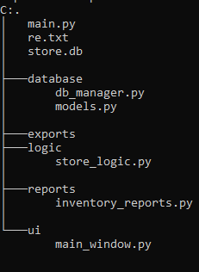
Рисунок 1. Структура приложения магазина
Для того, чтобы исправить ошибки мне нужно будет изучить структуру приложения. Для начала я решил просмотреть все модули на видимые ошибки кода, которые подсвечивает сам Visual Studio.
Изучение структуры я начал с модуля main.py – точки входа в приложение. В нем отображался неизвестный параметр - QTableWidgetItem (Рисунок 2).
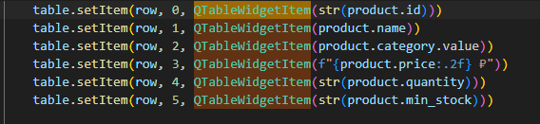
Рисунок 2. Параметр QTableWidgetItem
Для исправления данной ошибки я добавил QTableWindgetItem в строку импорта из PyQt5.QtWidgets (Рисунок 3).
Рисунок 3. Импорт QTableWidgetItem
После краткого изучения main.py я приступил к остальным модулям. В папке ui находился модуль main_window.py, представляющий из себя интерфейс. Так как при осмотре приложения интерфейс был в хорошем состоянии я не стал изучать структуру данного модуля.
Следующей папкой стала reports, с находящимся в ней модулем inventory_reports.py – систему отчетов и инвентаризации. Сходу в модуле можно было заметить сразу несколько пометок об ошибках:
- неизвестный параметр desc;
- неизвестные переменные Sale, Product, Customer, Supply.
Сначала я решил я исправить первую ошибку – неизвестный параметр desc в двух местах проекта:
- метод: generate_financial_report (генерация финансового отчета), в месте группировки лучших товаров (order_by) (Рисунок 4);
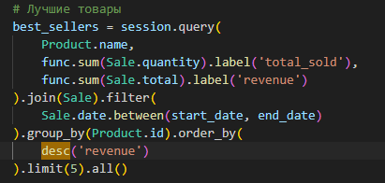
Рисунок 4. Лучшие товары и сортировка desc
- метод: export_to_excel (экспорт данных в Excel), в месте сортировки данных при экспорте продаж (Рисунок 5).
Рисунок 5. Экспорт продаж и сортировка desc
Для исправления данной ошибки необходимо было импортировать desc, отвечающий за сортировку по убыванию. Он импортируется из библиотеки sqlalchemy (Рисунок 6).
Рисунок 6. Импорт desc из sqlalchemy
После успешного импорта desc, я принялся за импорт Sale, Product, Customer и Supply. Чтобы найти их, я начал изучать базу данных приложения – первым делом я открыл модуль db_manager.py, и в его импорте нашел нашел решение своей проблемы (Рисунок 7).
Рисунок 7. Импорт переменных из .models в database.py
В первых строках db_manager.py происходит импорт классов продукта, клиента, продажи, поставки, сотрудника, проверки инвентаря и категории продукта из модуля models.py. Чтобы исправить ошибку, я скопировал данную строчку и добавил ее в inventory_report.py, удалив ненужные мне классы и оставив только Sale, Product, Customer, Supply (Рисунок 8).
Рисунок 8. Импорт переменных из database.models в inventory_report.py
В остальных модулях не было видимых ошибок, поэтому чтобы найти их необходимо изучить структуру модулей.
Сначала я решил разобраться с вкладкой «Товары» и нерабочими в ней кнопками. Кнопка «Добавить товар» вызывает ошибку ‘«StoreLogic» object has no attribute «ProductCategory»’.
После изучения модуля Main.py было обнаружено, что в нем использовалось self.logic.ProductCategory, но ProductCategory не являлся атрибутом класса StoreLogic. Для решения был добавлен импорт ProductCategory из модуля database.models и реализанова преобразование строк из UI в Enum через словарь.
Вследствие этого был удален старый неиспользуемый импорт StoreLogic. Кроме того, были немного улучшены обработки категорий (проверка валидности), исправлено форматирование скидки клиента, улучшено обработка пустых значений email и phone, пустые значения теперь отображаются прочерком (—)
После решения проблемы с импортом можно успешно добавить товар (Рисунок 9).
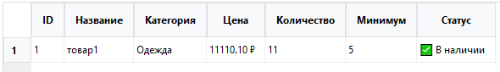
Рисунок 9. Успешно добавленный товар в таблицу
После добавления товара стало понятно, что в приложении не работают и кнопки редактирования и удаления товара.
Для возможности редактирования и удаления товара в модуле db_manager.py были реализованы методы update_product и delete_product соответственно. В main.py были добавлены обработчики:
- edit_product – открытие формы редактирования для выбранного товара;
- delete_product – удаление выбранного товара с подтверждением;
- load_product_for_edit – загружает данные товара в форму для редактирования;
- get_selected_product_id – вспомогательный метод для получения id выбранного товара;
- on_product_double_clicked – обработчик двойного клика по товару в таблицу (тоже изменение записи).
Для улучшение пользовательского опыта также был добавлен метод get_product_related_counts, подсчитывающий количество связанных записей для товара для предупреждения пользователя.
Время протестировать реализованные функции. Для начала, попробуем редактировать добавленный товар (рисунок 10).
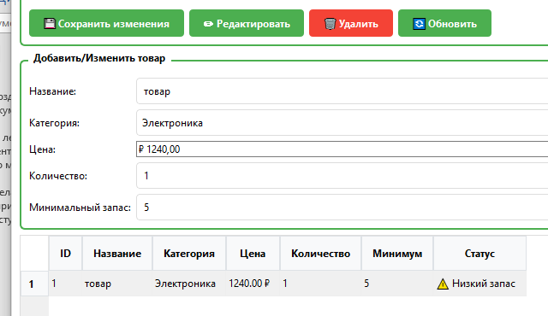
Рисунок 10. Процесс редактирования товара
Редактирование прошло успешно. Теперь протестируем удаление товара (рисунок 11).
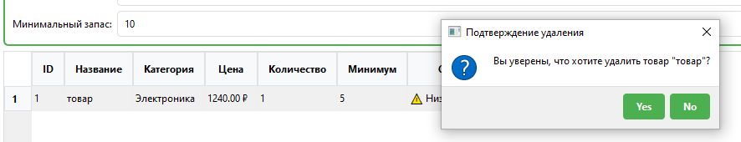
Рисунок 11. Подтверждение удаления товара
После вкладки товаров, я просмотрел вкладки продаж и поставок, и принялся за исправление выпадающих списков и кнопки добавления записи - для исправления этого были созданы методы refresh_sales_combos и refresh_supplies_combos, для заполнения списков продажами и поставками соответственно.
Далее были обновлены методы обработки продаж и поставок – process_sale и add_supply; методы истории – refresh_sales_history и refresh_supplies_history – для получения всех продаж и поставок за последний месяц.
В database.py были добавлены методы получения всех поставок и получения клиента по ID – get_all_supplies и get_customer_by_id.
После выполнения этих действий добавление записей в таблицы продажи стало возможны.
Кроме этого, в окне поставок присутствовало ограничение на стоимость поставки в размере 99,99₽. После изучения main_window.py, был добавлен параметр для соответствующего поля, устанавливающий нижнюю и верхние границы – 0 и 1000000 соответственно.
Для начала, протестируем возможность добавления записей в таблицу продажи (рисунок 12).
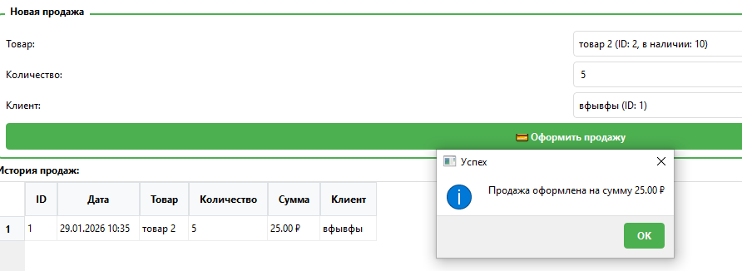
Рисунок 12. Добавление новой продажи
После успешного добавления продажи, протестируем возможность добавления записей в таблицу поставок (рисунок 13).
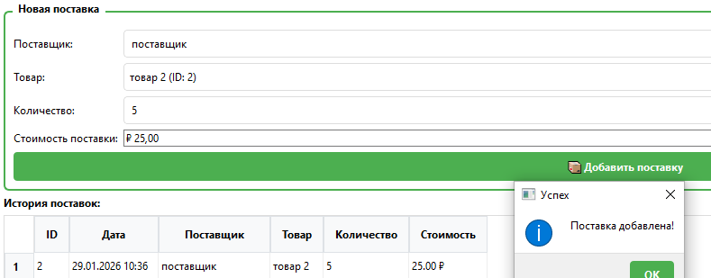
Рисунок 13. Добавление новой поставки

ЗАКЛЮЧЕНИЕ
В ходе выполнения работы были выявлены и устранены критические и функциональные ошибки, оказывавшие негативное влияние на корректность и стабильность работы приложения интернет-магазина. Анализ показал, что указанные проблемы приводили к нарушению целостности данных, некорректному отображению информации, а также к сбоям в ключевых операциях, таких как оформление заказов, управление товарами и учёт поставок.
Для обеспечения комплексного подхода к решению задачи был проведён детальный анализ исходного кода, логики реализации бизнес-процессов и механизмов взаимодействия с базой данных. Особое внимание уделялось выявлению несоответствий между ожидаемым поведением системы и её фактическим функционированием, а также потенциальным уязвимостям, способным вызывать ошибки при высокой нагрузке или нестандартных сценариях использования.
На основании проведённого анализа были выполнены следующие исправления:
- Оптимизированы и протестированы механизмы добавления, редактирования и удаления товаров, включая корректную обработку связанных сущностей (например, изображений, категорий и характеристик), что исключило дублирование записей и потерю данных.
- Реализована надёжная логика добавления записей продаж, обеспечивающая корректное списание товаров со склада, расчёт итоговых сумм, а также сохранение полной истории транзакций без нарушения ссылочной целостности.
- Исправлены ошибки при добавлении записей поставок, в том числе устранены проблемы синхронизации остатков на складе и предотвращено возникновение отрицательных значений запасов.
В результате проделанной работы достигнута значительная стабилизация функционирования приложения: ключевые бизнес-операции теперь выполняются быстро, предсказуемо и без сбоев даже при одновременной работе нескольких пользователей. Данные в базе сохраняются и обновляются корректно, обеспечивается их согласованность и достоверность.
Кроме того, внедрённые изменения положительно повлияли на общую надёжность системы и повысили уровень удовлетворённости пользователей — интерфейс стал более отзывчивым, а процессы управления товарами и заказами — интуитивно понятными и безопасными. В перспективе это создаёт прочную основу для дальнейшего масштабирования функционала и интеграции с внешними сервисами без риска повторного возникновения подобных инцидентов.

